LEZIONE 29

Il paradigma ad oggetti
Fino ad ora abbiamo visto come si implementa l'astrazione procedurale nei linguaggi di programmazione imperativo e funzionale facendo vedere che il meccanismo di implementazione della chiamata al ritorno del sottoprogramma richiede uno stack con i record di attivazioni con tutte le informazioni per la gestione dei legami tra i nomi delle variabili dichiarate nell'ambiente, i parametri, i valori di ritorno ecc.
Nel caso dei linguaggi funzionali abbiamo un caso particolare della gestione dei record di attivazione ovvero quello in cui una funzione restituisce un risultato che è una funzione.
In questo caso il classico meccanismo di togliere il record di attivazione dallo stack quando la funzione restituisce il controllo al chiamante, non va più bene perchè il valore restituito è una chiusura che tiene come informazione di ambiente il puntatore al record di attivazione della funzione che ha generato la funzione risultato e quindi non deve essere tolto ma deve essere retain in modo tale che quando la funzione restituita come valore verrà utilizzata, avrà a disposizione l'ambiente in cui era stata generata.
Ora vediamo l'implementazione del linguaggio ad oggetti Class Based.
L'istanziazione della classe avviene attraverso la chiama del costruttore, ad esempio:
new Classe(parametri_attuali)
E' simile alla nozione di attivazione perchè come nel paradigma imperativo/funzionale le funzioni si scrivono una volta e si possono attivare (lanciare) più volte, anche la classe si scrive una volta e si può attivare (istanziare) più volte.
Inoltre quando si crea un oggetto di istanza di una classe usiamo un metodo costruttore, il quale definisce i valori iniziali delle variabili d'istanza, e quindi è come si stesse creando un ambiente particolare che corrisponde ai legami tra i nomi delle variabili d'istanza dell'oggetto e i valori. Questo per ogni creazione di un oggetto di una classe.
E' esattamente la stessa operazione di quando chiamiamo un sottoprogramma perchè si crea un record di attivazione che crea un nuovo ambiente per la chiamata della procedura.
La differenza rispetto alla chiamata di ritorno di un sottoprogramma è che l'oggetto (e quindi il suo l'ambiente) persiste nella memoria.
In termini di struttura a run-time è un ambiente locale statico che permane in memoria fin che non muore (Garbage Collector).
Quindi l'invocazione del metodo costruttore deve creare l'ambiente locale statico e restituire a chi ha invocato il metodo costruttore, la maniglia di accesso all'oggetto creato.
La definizione di una classe però comprende anche di metodo, oltre alle variabili d'istanza.
I metodi sono differenti dalle variabili d'istanza perchè le istanze di un oggetto di una classe hanno differenti valori per le variabili d'istanza ma condividono gli stessi metodi.

Consideriamo per il momento definizioni di classi senza metodi e modificatori:
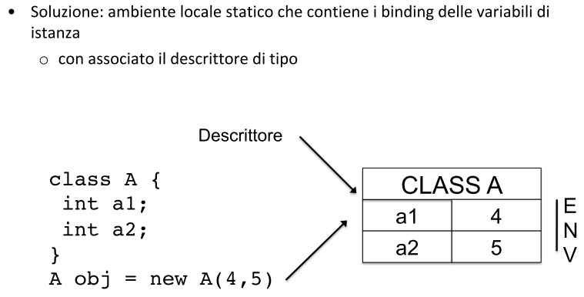
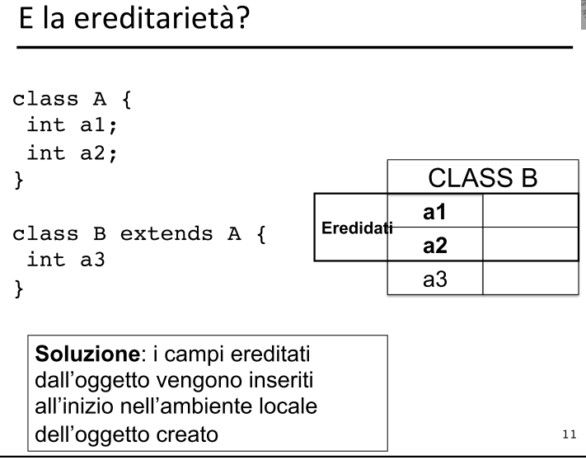
L'utilizzo di un ambiente locale statico permette di implementare facilmente la persistenza dei valori.
- La gestione dell'ereditarietà (singola) è immediata.
- La gestione dello shadowing (variabili d'istanza con lo stesso nome usata nella sottoclasse) è immediata.
Se il linguaggio prevede meccanismo di controllo statico si può facilmente implementare un accesso diretto: indirizzo di base (dato dal nome del puntatore) + offset (campo).

Vediamo ora un problema:
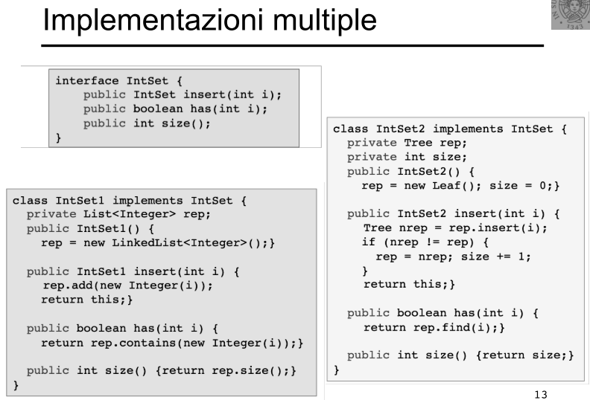
Il cliente non ha informazioni sufficienti per risolvere quale metodo viene invocato tra IntSet1.size() e IntSet2.size().
Quindi il metodo dipende dall'oggetto specifico.
Dunque, avendo una dichiarazione di una classe, quando devo implementare la creazione di un'istanza di questa classe devo tenere di conto la gestione dei metodi. Ovvero l'invocazione di un metodo deve “passare” dagli oggetti.
Soluzione: associare un puntatore alla tabella dei metodi (sinonimi: vtable, dispatch table) che contiene il binding dei metodi e il descritto con altre informazione associate alla classe.
(E' un altro ambiente ma che non è associato all'oggetto che viene creato ma alla classe)
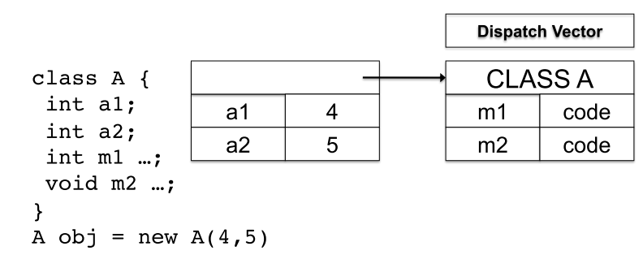
Quando faccio il metodo costruttore devo creare l'ambiente locale statico per i valori delle variabili d'istanza e nel descrittore dell'oggetto che viene creato devo mettere il puntatore ad una struttura di implementazione che tiene traccia di tutti i metodi che sono dichiarati per quella classe.
Se la vtable associata ad una classe è la stessa per tutte le istanze di un oggetto e viene invocato un metodo come fa a sapere quale variabili di istanza deve prendere?
Nella struttura di implementazione di un metodo (il codice del metodo) ha un parametro che mette il compilatore riferito al parametro dell'oggetto corrente. In modo tale che quando un metodo viene invocato gli si passa anche il riferimento all'oggetto (this) che l'ha chiamato, in modo tale da “pescare” le variabili di istanza corrette.
Per i metodi statici non gli viene passato l'oggetto corrente perché fa riferimento direttamente alla classe e quindi anche le variabili statiche sono all'intero della vtable.
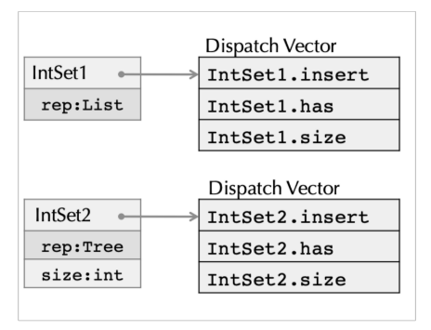
Un metodo è eseguito come una funzione (implementazione standard: AR sullo stack con variabili locali, paramentri ecc.).

Altro problema:

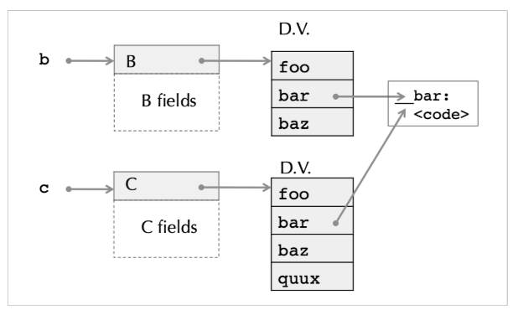
Sharing strutturale

Dispatching in dettaglio
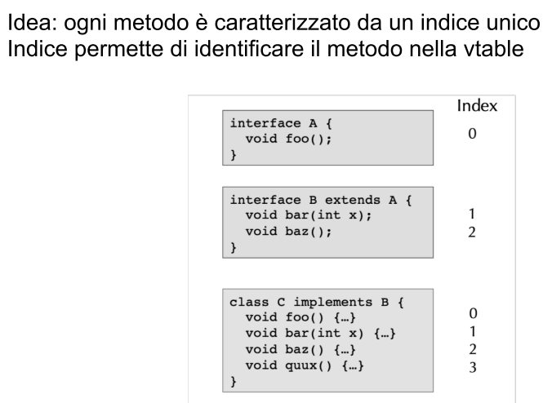
Così il compilatore ha un modo per generare del codice efficiente in modo tale che tutte le operazioni di accesso ai metodi vengano date in base alla struttura degli indici creati in fase di analisi statica (compilazione).

Problema d'ereditarietà multipla:
Class A { int m(); }
Class B { int m(); }
Class C extends A,B { … }
Quale metodo m viene invocato da C?
La soluzione di Java è questa:
- Una classe può estendere una sola classe
- Una classe può implementare più classi e se le interfacce contengono lo stesso metodo, la classe avrà una sola implementazione.

Ma per quanto riguarda gli indici?
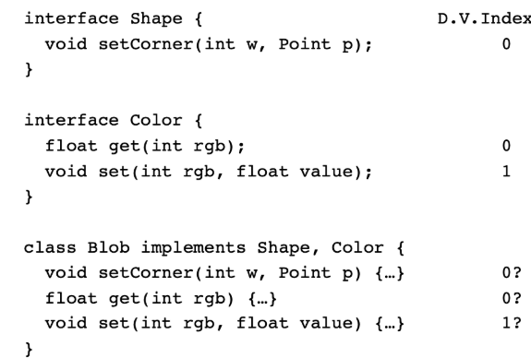

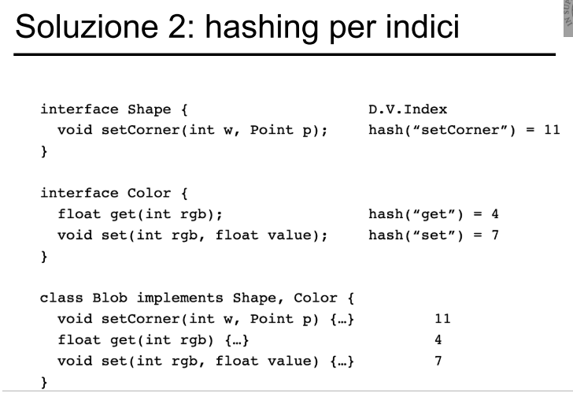
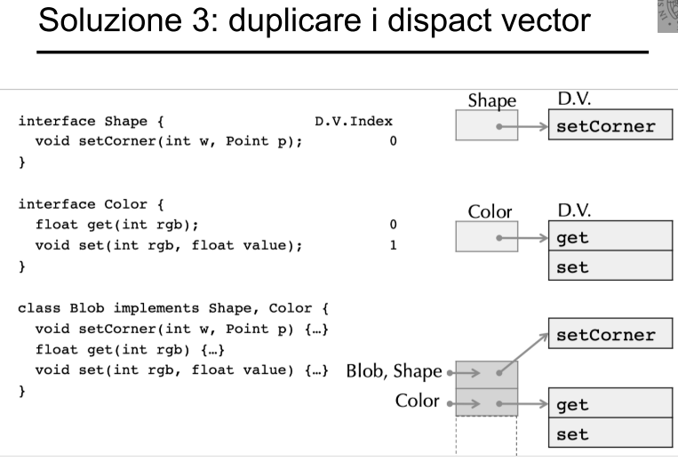
In questa l'unico problema è che se le due interfacce hanno un metodo col solito nome e Blob lo implementa allora il compilatore dovrà decidere in quale Dispatch Vector inserirlo.

Osservazione sulle chiusure
L'invocazione di un metodo è esattamente una chiusura, perchè ha il codice del metodo e il puntatore all'ambiente locale dell'oggetto dove ci sono i binding per le variabili d'istanza.

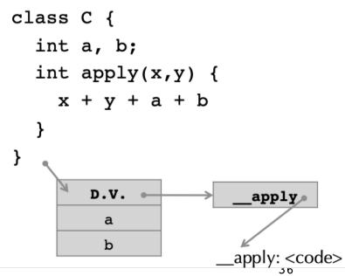

Java Virtual Machine
E' la macchina astratta di Java e descrive com'è fatto l'interprete del bytecode, quali sono le istruzioni, qual è il flusso di esecuzione e quale è il formato dei file.

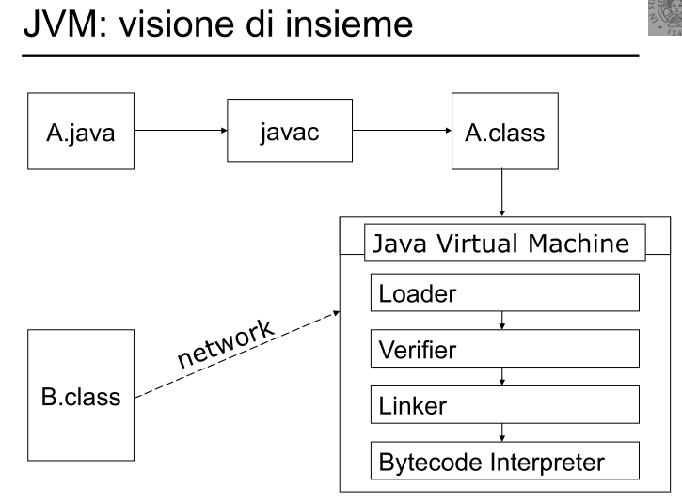
- Loader: carica come prima classe quella contenente il metodo main.
- Verifier: verifica che il bytecode rispetti certe proprietà.
- Linker: collega ciò che prima era un nome simbolico al suo valore effettivo.
- Bytecode Interpreter: interprete.

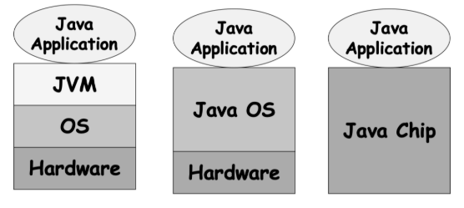
La specifica della JVM non dice come deve essere implementata ma dice solo quali sono i vincoli, com'è fatta la struttura, come sono fatti i class file e le istruzioni ecc.

La JVM è una macchina a stack e quindi l'insieme delle istruzioni del bytecode assumono una pila, in esecuzione.
Gli argomenti di una istruzione si trovano in testa allo stack, il risultato viene messo in testa allo stack.
Lo stack degli operandi viene utilizzato per:
- trasmissione dei parametri ai metodi
- restituzione del risultato dell'invocazione di un metodo
- memorizzazione dei risultati intermedi
- memorizzazione delle variabili locali

Local Variables
Per i metodi NON statici la posizione 0 è utilizzata per la gestione di this.
Per i metodi statici le variabili locali partono dall'indice 0.

Operand Stack

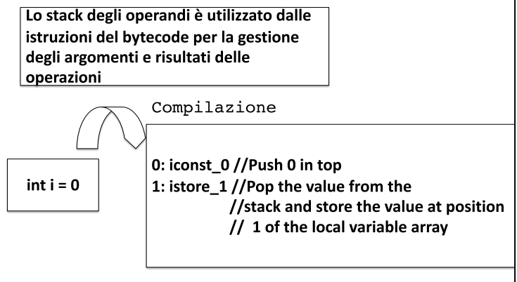
- Spinge 0 nella pila locale del record di attivazione.
- Tira fuori il valore (in questo caso 0) e lo mette alla posizione 1 dell''array delle variabiali locali (lo mette nell'1 perchè nello 0 c'è this).

(Intermezzo) Stack Machine

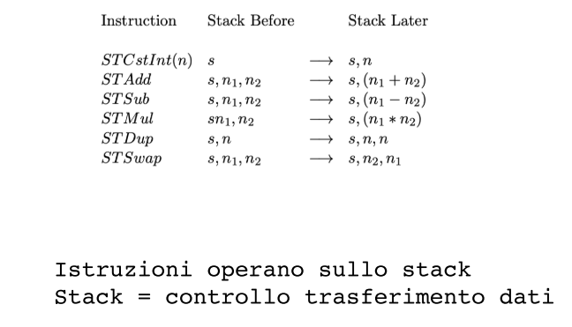
Vediamolo in Ocaml:

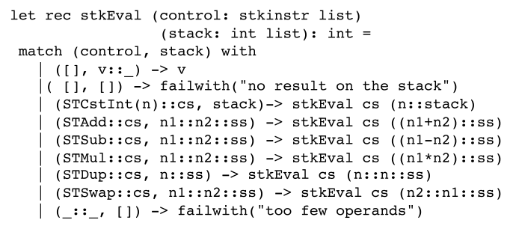

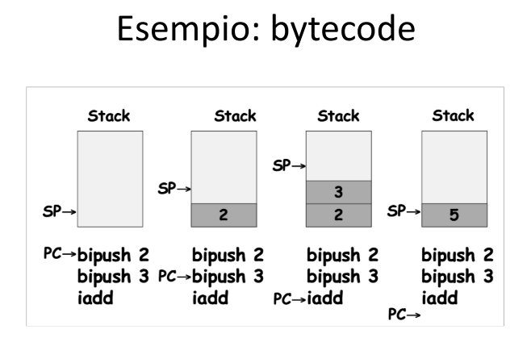

Linking
I riferimenti simbolici presenti nel codice devono essere sostituiti con indirizzi assoluti reali.

Linking Dinamico
Ogni frame (ogni attivazione di un metodo) contiene un puntatore a una struttura chiamata: Constant Pool.
La Constant Pool è il descrittore di tipo associato alla classe dove è definito il metodo in esecuzione.
Quando compilo una classe metto tutti i riferimenti simbolici (tutti i riferimenti a variabili e metodi presenti nel codice della classe) nella Constant Pool.
Poi ad ogni riferimento simbolico bisogna legarci un indirizzo fisico e lo possiamo fare in due modi diversi:
- a loading time: eager resolution (C++)
- on demand: il legame viene risolto la prima volta che si incontra un link simbolico durante l'esecuzione (lazy resolution) (JVM)
Ogni riferimento risolto diviene un offset rispetto alla struttura di memorizzazione a runtime.

Class Area
E' quella porzione di memoria dove sono memorizzate le classi.
Per ogni classe abbiamo:
- constant pool
- i campi dell'oggetto
- i dati dei metodi
- i codici dei metodi
In modo tale da avere tutto a disposizione quando carico, nello Heap, un'istanza di una classe.

Il bytecode generato dal compilatore Java viene memorizzato in una class file (.class) contenente:
- bytecode dei metodi della classe
- constant pool: una sorta di tavella dei simboli che descrive le costanti e altre informazioni presenti nel codice della classe.

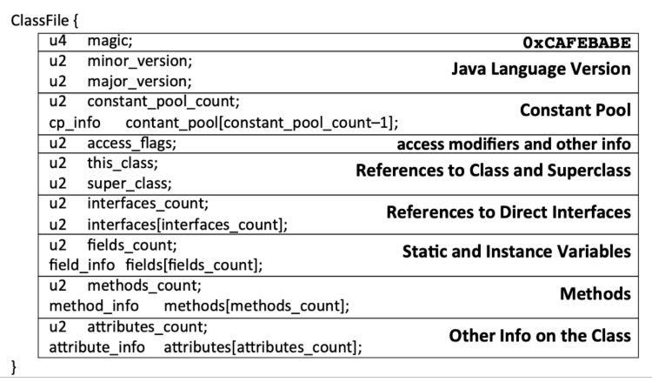

All'interno di un file .class
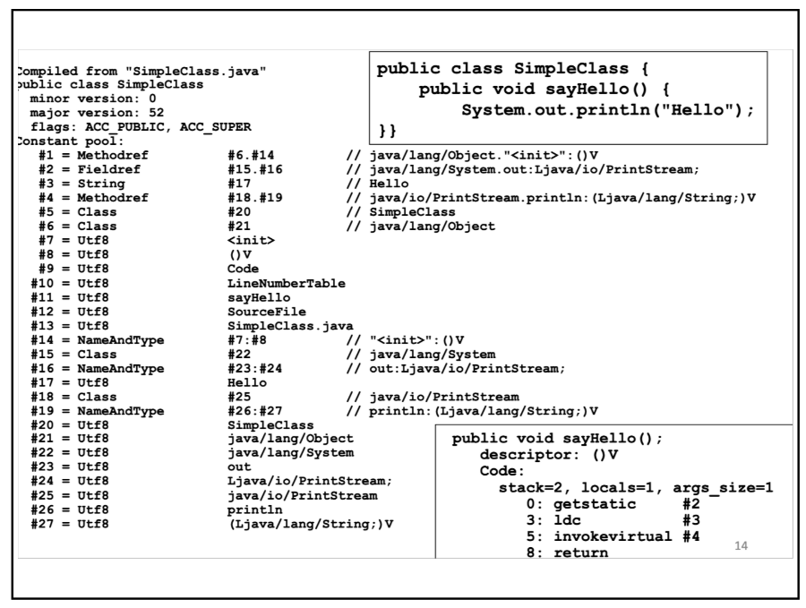

Ad esempio in #1 : #6 → #21 → E' una classe Object ; #14 → #7 e #8 → <init> (è un costruttore) che restituisce ()V (void)

Inoltre ci sono altri riferimenti ai singoli metodi:

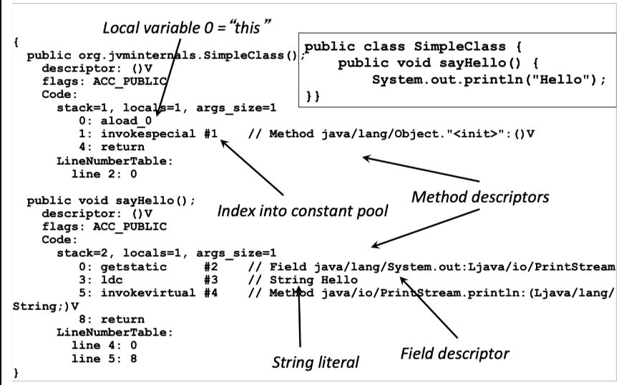
Nel dettaglio:

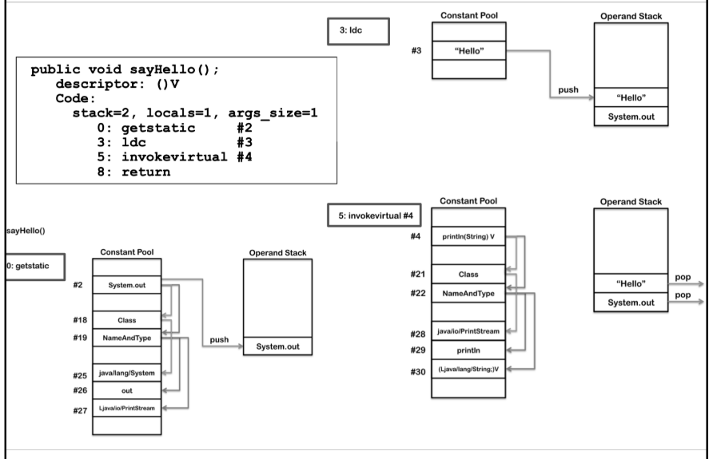
Quindi la Constant Pool è sostanzialmente l'ambiente simbolico dei nomi dove per ogni nome c'è scritto il suo riferimento “simbolico” ed è l'informazione che ho bisogno in fase di compilazione nella tabella dei simboli per risolvere il problema del tipo.
Serve nel Class Loading per il processo di risoluzione dei nomi: quando carico la classe, vado a vedere la constant pool, vedo quali sono le classi padre e carico anche quelle e poi ho tutte le informazioni che mi permettono di risolvere i nomi simbolici che ho presente lì dentro.

L'invokevirtual è la virtualizzazione dell'invocazione del metodo ma che ha un nome simbolico, quindi bisogna trovare un modo affinché si acceda alla classe in cui è presente il metodo, alla tabella dei metodi della classe e poi eseguire il codice.
La prima volta che dobbiamo invocare un metodo, risolviamo la traduzione simbolico->codice metodo ma le altre volte operiamo con indirizzo di base+offeset.

Quindi ogni classe che viene caricata risiede in una struttura della JVM che si chiama Class Area ed è quindi dove opera il Class Loader.

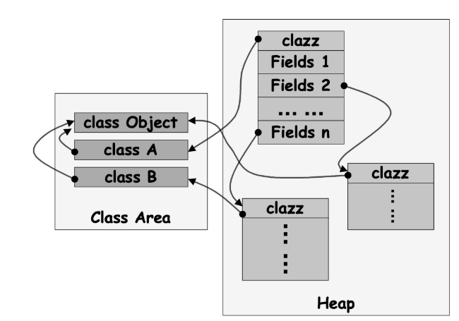

Procedura di accesso ai metodi

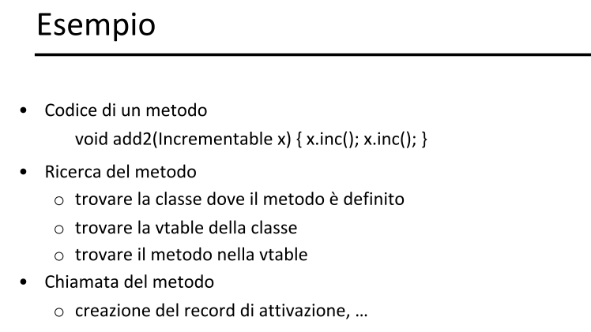
Una volta che dal riferimento simbolico risalgo all'indirizzo+offset di un metodo tramite la invokevirtual, la JVM si tiene l'informazione e dopo se viene invocato di nuovo il metodo farà prima.

